Projeto de

Banco de Dados

Tarefa 1

**Alunos:**

Filipe Florentino; Paolo Pelosi; Ricardo José

O Bd foi criado no DBGen com fator 0.1 um uma máquina virtual do Ubuntu. Ele possui 859403 registros e todas as queries foram executadas usando Workbench do Mysql.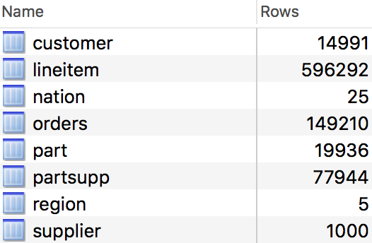

Por causa do Workbench, já foram criados index de chaves primárias. Então criamos somente para outros limites da queries principais. Não é preciso criar para subqueries pois ela é condicionada a query principal.

O Dump inicial pode ser baixado aqui:

<https://drive.google.com/open?id=0B9U1NqCPasEceFVVaVl6SGhaZVk>

O arquivo final, onde criamos os indexs:

<https://drive.google.com/open?id=0B9U1NqCPasEcbENkbWt0NHdsM2M>

**Comparações**

1. **Query 1**

Index criado para l_shipdate

Sem Index: 0:00:2.95

**Com Index: 0:00:1.73**

1. **Query 2**

Index criado para p_size, p_type e r_name

**Sem Index: 0:00:0.11**

Com Index: 0:00:0.15

Aqui o index foi ineficiente e não obteve melhora.

1. **Query 3**

Index criado para c_mktsegment, o_orderdate e l_shipdate

Sem Index: 0:00:1.14

**Com Index: 0:00:0.55**

1. **Query 4**

Index criado para o_orderdate

**Sem Index: 0:00:0.10**

Com Index: 0:00:0.47

Aqui o index foi ineficiente e não obteve melhora.

1. **Query 5**

Index criado para o_orderdate e r_name

Sem Index: 0:00:0.38

**Com Index: 0:00:0.17**

1. **Query 6**

Index criado para l_shipdate, l_discount e l_quantity

Sem Index: 0:00:0.84

Com Index: 0:00:0.98

Aqui o index foi ineficiente e não obteve melhora.

1. **Query 7**

Index não foi criado pois só se tinha limite nas subquery

**Sem Index: 0:00:0.19**

1. **Query 8**

Aqui o index foi ineficiente e não obteve melhora.

**Sem Index: 0:00:0.35**

1. **Query 9**

Index não foi criado pois só se tinha limite nas subquery

**Sem Index: 0:00:1.84**

1. **Query 10**

Index criado para o_orderdate e l_returnflag

Sem Index: 0:00:0.34

**Com Index: 0:00:0.33**

1. **Query 11**

Index criado para n_name

Sem Index: 0:00:0.10

**Com Index: 0:00:0.01**

1. **Query 12**

Index criado para l_shipmode, l_commitdate, l_receiptdate e l_shipdate

Sem Index: 0:00:1.60

**Com Index: 0:00:0.90**

1. **Query 13**

Index não foi criado pois só se tinha limite nas subquery

**Sem Index: 0:00:0.38**

1. **Query 14**

Index criado para l_shipdate

Sem Index: 0:00:0.31

**Com Index: 0:00:0.04**

1. **Query 15**

Index criado para l_shipdate

Sem Index: 0:00:0.54

**Com Index: 0:00:0.27**

1. **Query 16**

Index criado para p_brand, p_type e p_size

Sem Index: 0:00:0.05

**Com Index: 0:00:0.03**

1. **Query 17**

Index criado para p_brand e p_container

Sem Index: 0:00:0.10

**Com Index: 0:00:0.03**

1. **Query 18**

Index não foi criado pois só se tinha limite nas subquery

**Sem Index: 0:00:0.55**

1. **Query 19**

Index criado para p_brand, p_container, p_size, l_quantity, l_shipmode e l_shipinstruct

Sem Index: 0:00:0.072

**Com Index: 0:00:0.064**

1. **Query 20**

Index não foi criado pois só se tinha limite nas subquery

**Sem Index: 0:00:1.14**

1. **Query 21**

Index criado para o_orderstatus

Sem Index: 0:00:2.54

**Com Index: 0:00:1.42**

1. **Query 22**

Index não foi criado pois só se tinha limite nas subquery

**Sem Index: 0:00:0.021**